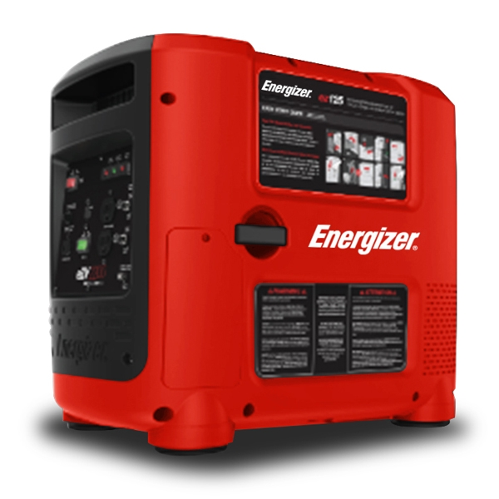

SERIE EZG
GUIDA DELL'UTENTE

©2018 Energizer. Energizer e alcuni design grafici sono marchi di fabbrica di Energizer Brands, LLC e le relative società controllate e sono utilizzate sotto licenza da Builder SAS.
Tutti gli altri nomi dei marchi sono marchi dei rispettivi proprietari. Né Builder SAS né Energizer Brands, LLC è affiliata ai rispettivi proprietari dei marchi.

Grazie per aver scelto la serie EZG!
Non vedi l'ora di iniziare, quindi saremo sintetici! Iniziamo!

INDICE | PAGINA
La sicurezza prima di tutto | 8
Sicurezza durante l'utilizzo del generatore | 8
Comprensione della sicurezza AC | 9
Sicurezza nella manutenzione del generatore | 9
Altri suggerimenti per la sicurezza | 10
Informazioni sul generatore | 11
Identificazione dei componenti | 11
Assicurarsi di avere tutto | 13
Configurazione del generatore | 14
Controllo del livello dell'olio | 14
Controllo del filtro dell'aria | 15
Utilizzo del generatore | 17
Messa in servizio iniziale del generatore | 17
Funzionamento del generatore | 19
Spegnimento del generatore | 22
Utilizzo del generatore con apparecchi | 23
Utilizzo del generatore per caricare le batterie dell'automobile | 23
Manutenzione del generatore | 25
Programma di manutenzione | 25
Consigli generali per l'ispezione | 25
Pulizia del filtro dell'aria | 26
Cambio dell'olio motore | 27
Sostituzione e pulizia della candela | 28
Manipolazione e conservazione | 29
Risoluzione dei problemi | 30
Specifiche | 34
Schema di cablaggio | 35

Capitolo 1 — La sicurezza prima di tutto

Andare sul sicuro quando si lavora con elettroutensili è sempre una buona idea. Ecco alcune importanti precauzioni per essere certi di andare sul sicuro.

  - Sicurezza durante l'utilizzo del generatore
    - Eseguire sempre un controllo dei filtri dell'olio, del carburante e dell'aria prima di avviare il motore.
    - Pulire ed eseguire la manutenzione dell'apparecchiatura correttamente.
    - Far funzionare il generatore secondo le istruzioni per un servizio sicuro e affidabile.
    - Prima di azionare il generatore, leggere il manuale con attenzione. In caso contrario, potrebbe causare lesioni personali o danni all'apparecchiatura.
    - Non far funzionare mai il generatore in un'area chiusa per evitare danni dovuti alle emissioni di gas di scarico di un gas velenoso come il monossido di carbonio.
    - I gas di scarico del motore di questo prodotto contengono sostanze chimiche note per il fatto che causano il cancro, difetti congeniti o altri danni alla riproduzione.
    - Fare attenzione a non toccare l'impianto di scarico, la pompa del compressore o il tubo di scarico durante il funzionamento a causa del rischio di ustioni.
    - Prestare attenzione alle etichette di avvertenza. Il sistema di scarico del motore si riscalda durante il funzionamento e rimane caldo subito dopo l'arresto del motore.
    - La benzina è un liquido altamente infiammabile ed esplosivo. Rifornire in un'area ben ventilata con il motore spento.
    - Questo generatore portatile non è destinato all'uso con miscele di benzina/etanolo con oltre il 15% di etanolo.
    - Durante il rifornimento del generatore, tenerlo lontano da sigarette, fiamme libere, fumo e/o scintille.
    - Posizionare il generatore ad almeno 3 piedi di distanza da edifici o altre apparecchiature durante il funzionamento.
    - Far funzionare il generatore su una superficie piana. L'inclinazione del generatore può causare fuoriuscite di carburante.
    - Essere a conoscenza di come arrestare rapidamente il generatore e comprendere il funzionamento di tutti i comandi. Non consentire mai a nessuno di utilizzare il generatore senza istruzioni adeguate.
    - Tenere lontani i bambini, animali domestici e macchinari con parti rotanti durante il

funzionamento.
      - Non azionare il generatore sotto la pioggia o la neve.
      - Evitare che l'umidità entri in contatto con il generatore.
      - Non toccare la candela mentre il motore è in funzione o poco dopo il suo spegnimento.

Comprensione della sicurezza AC
Prima di collegare il generatore a un dispositivo elettrico o a un cavo di alimentazione:
    - Assicurarsi che tutto funzioni correttamente. Dispositivi o cavi di alimentazione difettosi possono provocare scosse elettriche.
    - Spegnere immediatamente il generatore se il dispositivo inizia a funzionare in modo anomalo. Poi scollegare il dispositivo e analizzare il problema.
    - Assicurarsi che la potenza elettrica dei dispositivi non superi quella del generatore. Se il livello di potenza del dispositivo è compreso tra la potenza di uscita massima e la potenza di funzionamento del generatore, quest'ultimo non dovrebbe essere utilizzato per più di 30 minuti.
    - AVVERTENZA: I collegamenti per l'alimentazione in standby dell'impianto elettrico di un edificio devono essere effettuati da un elettricista qualificato e devono essere conformi a tutte le leggi e normative elettriche applicabili (Codice Elettrico Nazionale, NFPA 70). Collegamenti errati possono causare gravi lesioni agli operatori che effettuano lavori elettrici durante un'interruzione di corrente e, al ripristino dell'alimentazione di rete, il generatore
potrebbe esplodere o causare incendi. Il generatore deve essere collegato mediante un'apparecchiatura di trasferimento che commuti tutti i conduttori diversi da quello di messa a terra dell'apparecchiatura. Il telaio del generatore deve essere collegato a un elettrodo di messa a terra omologato.
    - Per le interruzioni di corrente, i generatori fissi installati in modo permanente risultano più adatti per fornire energia di supporto alla casa. Anche un generatore portatile correttamente collegato può andare in sovraccarico. Ciò può causare il surriscaldamento o il sovraccarico dei componenti del generatore, con il possibile rischio di un guasto del generatore stesso.

Sicurezza nella manutenzione del generatore
- Dopo ogni manutenzione, lavare immediatamente con acqua pulita e sapone perché l'esposizione ripetuta al lubrificante può causare irritazione alla pelle.

    - Non pulire l'elemento filtrante con liquidi infiammabili come la benzina, poiché potrebbe verificarsi un'esplosione.
    - Spegnere il motore prima di eseguire qualsiasi operazione di manutenzione. In caso contrario, può causare gravi lesioni personali o morte.
    - Lasciare raffreddare il gruppo elettrogeno prima di eseguire qualsiasi operazione di manutenzione.
    - Indossare sempre occhiali di protezione quando si pulisce il gruppo elettrogeno con aria.
    - Non pulire il gruppo elettrogeno con un'idropulitrice, in quanto si possono verificare danni al gruppo stesso.
    - Prima di lavorare con le batterie, ventilare l'area, indossare gli occhiali di sicurezza, non fumare e scollegare sempre prima il cavo negativo e ricollegarlo per ultimo.
    - Utilizzare guanti di gomma quando si viene a contatto con l'olio motore.
    - Arrestare sempre il gruppo elettrogeno prima di rimuovere il tappo di rifornimento dell'olio.
    - Le procedure di manutenzione devono essere eseguite solo da personale di manutenzione qualificato che conosca i pericoli dei combustibili, dell'elettricità e dei macchinari.
    - Lubrificare regolarmente tutte le parti metalliche esposte. Vedere il capitolo 5.1 per il programma di manutenzione.

Altri suggerimenti per la sicurezza
    - Per evitare di respirare monossido di carbonio derivante dai gas di scarico velenosi, bisogna predisporre una ventilazione adeguata se il generatore è in funzione in uno spazio parzialmente chiuso.
    - Se il generatore viene conservato all'aperto, controllare tutti i componenti elettrici sul pannello di controllo prima di ogni utilizzo. L'umidità può danneggiare il generatore e provocare scosse elettriche.
    - Quando si conservano benzina o attrezzature con carburante nel serbatoio: riporle lontano da forni, stufe, scaldabagni o altri apparecchi che hanno una luce pilota o un'altra fonte di accensione perché possono accendere i vapori della benzina.
    - I generatori vibrano durante il normale utilizzo. Durante e dopo l'uso del generatore, controllare che non vi siano danni dovuti a vibrazioni al generatore, alle prolunghe e alle linee di alimentazione ad esso collegate. Se necessario, far riparare o sostituire gli elementi danneggiati. Non utilizzare spine o cavi che presentino segni di danneggiamento, come ad esempio isolamenti rotti o incrinati o lame danneggiate.
    - Nel caso si presentino segni di malessere, vertigini o ci si senta deboli dopo che il generatore è stato avviato, dirigersi IMMEDIATAMENTE verso l'aria aperta. Consultare un medico. Si potrebbe presentare un avvelenamento da monossido di carbonio.

Capitolo 2 — Imparare a Conoscere Il Tuo Generatore

Questa sezione mostra come identificare le parti chiave del generatore. Verificando la terminologia sottostante, potrete essere certi di essere sulla stessa lunghezza d'onda.

Identificazione dei componenti

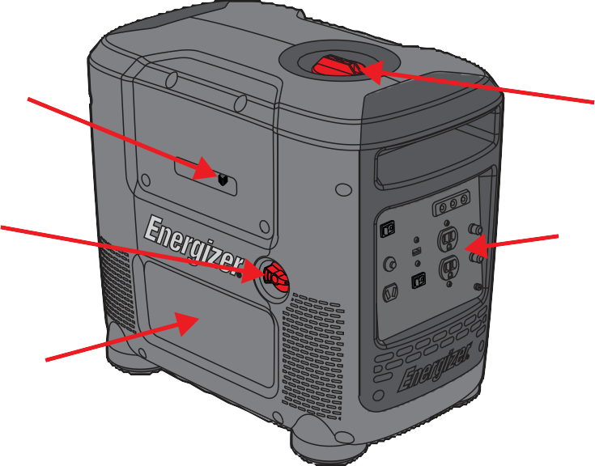
Leva dello starter

Valvola carburante

Pannello di accesso del motore

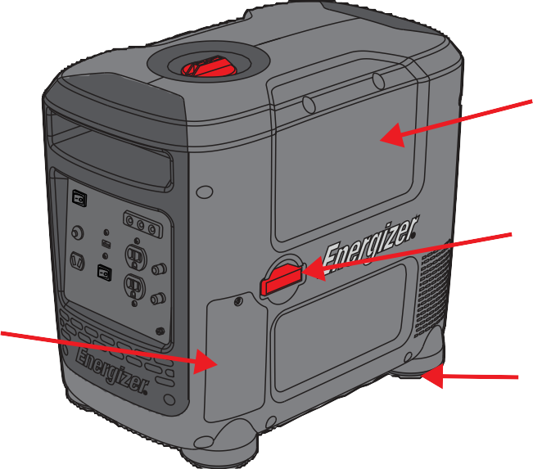

Pannello di accesso del motore batteria
Tappo serbatoio carburante

Pannello di controllo

Pannello di accesso della candela

Maniglia
Autoavvolgente

Piedini in gomma

Uscita
USB
Luce di uscita
Luce di sovraccarico
Spia olio basso

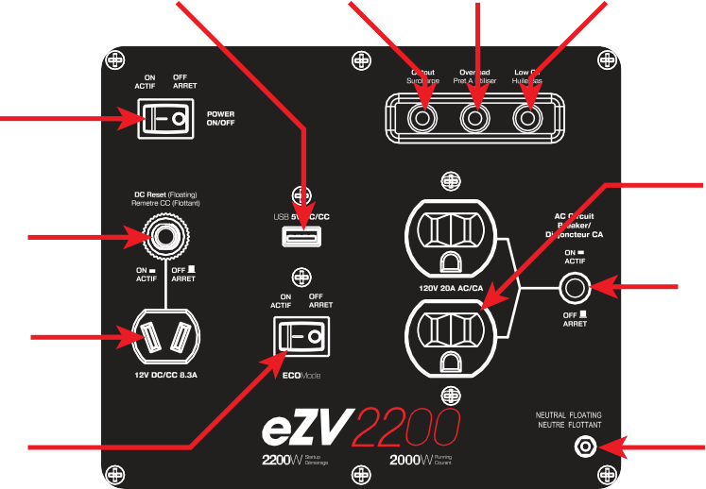
Interruttore di accensione On/Off

Reset DC

EZG2200i
Presa DC

Interruttore modalità Eco

Doppia Presa AC

Interruttore automatico 20A

Terra

120V 30A
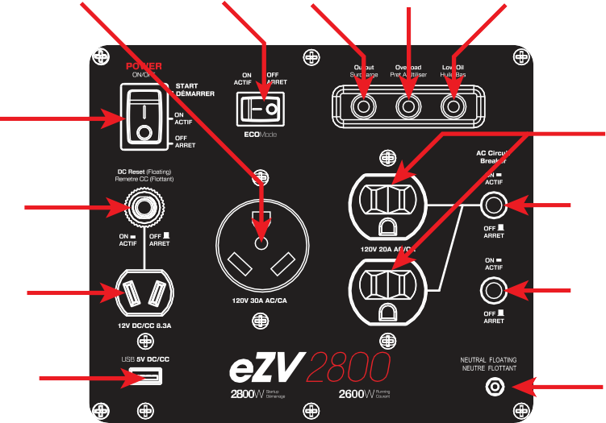
Uscita
Interruttore modalità Eco
Luce di uscita
Luce di sovraccarico
Spia olio basso

Interruttore di accensione On/Off

Reset DC

EZG2800i
Presa DC

Presa USB

Doppia Presa AC

Interruttore automatico 20A

Interruttore automatico 30A

Terra

Assicurarsi di avere tutto

Nome del componente | Quantità
Generatore serie EZG | 1
Guida dell'utente | 1
Cavi di ricarica DC | 1
450mL 10W30 Olio con l'Imbuto | 1
Kit di utensili | 1
Assicurarsi che il generatore presenti tutto ciò che è riportato nella tabella sopra.

Capitolo 3 — Configurazione del generatore serie EZG

La configurazione deve essere eseguita ogni volta che si avvia il generatore, questi controlli rapidi vi consentiranno di ottenere il massimo dal generatore.
è inadeguato.
I gas di scarico contengono monossido di carbonio velenoso. Non mettere mai in funzione il generatore in un luogo chiuso. Assicurarsi di fornire una ventilazione adeguata. Far funzionare il generatore su una superficie piana. Se il generatore è inclinato, possono verificarsi perdite di carburante. Quando il generatore è in funzione, tenerlo lontano da parti in movimento. Il generatore è raffreddato ad aria e può essere danneggiato dalla ventilazione

Controllo del livello dell'olio nel motore
    - Assicurarsi che il generatore sia su una superficie piana.
    - Controllare l'olio motore:
    - Rimuovere il tappo di rifornimento dell'olio e pulire l'astina di livello.
    - Controllare il livello dell'olio inserendo il tappo di rifornimento senza ruotarlo. Rimuovere il tappo di rifornimento dell'olio e controllare il livello dell'olio. Se il livello dell'olio è pari o inferiore al livello minimo, aggiungere l'olio fino alla tacca di livello massimo.
    - Reinserire il tappo di rifornimento dell'olio e serrare saldamente.

Livello massimo dell'olio
Livello minimo dell'olio

L'olio motore è un fattore importante che influenza le prestazioni e la durata del motore. Si sconsiglia l'uso di oli non detergenti o vegetali.

componenti dell'impianto di alimentazione.
Si sconsiglia l'uso di sostituti della benzina. Potrebbero risultare dannosi per i

l'area si asciughi prima di avviare il motore.
La benzina risulta altamente infiammabile ed esplosiva in determinate condizioni. Rifornire in un'area ben ventilata con il motore spento. Non fumare e non lasciare fiamme o scintille nell'area in cui il generatore viene rifornito o in cui viene conservata la benzina. Non riempire eccessivamente il serbatoio. Prestare attenzione che
a non versare carburante durante il rifornimento. Pulire qualsiasi fuoriuscita di benzina e lasciare che l'

Controllo del filtro dell'aria
    - Svitare e rimuovere pannello di accesso del motore. Rimuovere l'elemento filtrante dell'aria e verificare che sia pulito.
    - Pulire l'elemento filtrante dell'aria con acqua e sapone o solvente. Premere a secco e quindi immergere in olio motore pulito.
    - Estrarre tutto l'olio in eccesso e reinstallarlo. Sostituire il filtro se è danneggiato.
Controllare il filtro dell'aria secondo il programma di manutenzione. Ispezionare sempre il filtro dell'aria prima di utilizzare il generatore. Pulire il filtro dell'aria ogni 3 mesi o dopo 50 ore di funzionamento, come descritto nella sezione 5.3 Pulizia del filtro dell'aria.

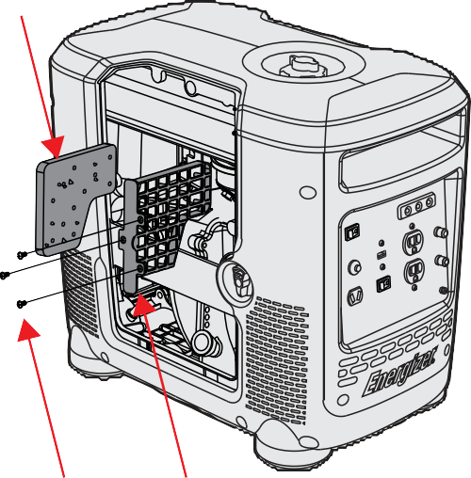
Filtro dell'aria in spugna

Pannello accesso motore
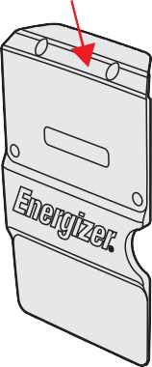
Viti del coperchio del filtro dell'aria

Capitolo 4 — Utilizzo del generatore serie EZG

PERICOLO - MONOSSIDO DI CARBONIO
L'utilizzo di un generatore all'interno VI UCCIDERÀ IN POCHI MINUTI.

Lo scarico del generatore contiene monossido di carbonio (CO). Questo è un veleno che risulta invisibile o inodore. Se si sente l'odore dello scarico del generatore, si respira CO. Tuttavia, anche se non si sente l'odore dello scarico, si potrebbe respirare CO.
- NON utilizzare mai un generatore all'interno di case, garage, aree pedonali o altre aree parzialmente chiuse. In queste zone possono accumularsi livelli mortali di monossido di carbonio. L'uso di una ventola o l'apertura di finestre e porte NON fornisce aria fresca a sufficienza.
- Utilizzare un generatore SOLO all'esterno e lontano da finestre, porte e bocchette di aerazione. Queste aperture possono aspirare i gas di scarico del generatore.
- Anche se si utilizza correttamente un generatore, la CO può penetrare nell'abitazione. Utilizzare SEMPRE un allarme per CO alimentato a batteria o un allarme con una batteria di supporto in casa.
- Nel caso si presentino segni di malessere, vertigini o ci si senta deboli dopo che il generatore è stato avviato, dirigersi IMMEDIATAMENTE verso l'aria aperta e rivolgersi a un medico. Si potrebbe presentare un avvelenamento da monossido di carbonio.
rivolgersi a un elettricista qualificato.
Prima di utilizzare il generatore, è necessario collegare un cavo di messa a terra al terminale di messa a terra.
Il terminale di messa a terra si trova sul pannello frontale. Prima di utilizzare il terminale di messa a terra

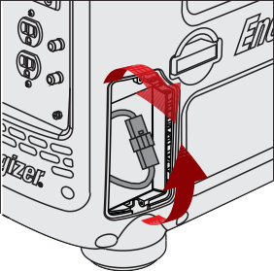
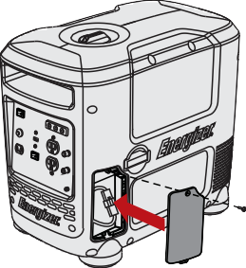
  - Messa in servizio iniziale del generatore

Sappiamo che non vedi l'ora di utilizzare il generatore. Si prega di seguire scrupolosamente le istruzioni di configurazione, funzionamento e spegnimento riportate di seguito per garantire una migliore durata di vita del generatore.

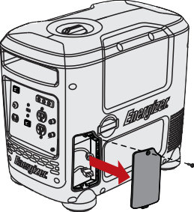
I passaggi 1-3 valgono per EZG2800i. Se si dispone di EZG2200i iniziare dal Passaggio 4.

1. Installazione della batteria: Rimuovere il pannello di accesso della batteria dall'unità svitando la vite nella parte superiore e rilasciando il pannello.
2. Collegare la batteria: individuare e collegare i connettori allentati dal cablaggio della batteria e dal cablaggio principale. La batteria è ora collegata all'unità.
3. Reinstallare il pannello di accesso alla batteria sull'unità. Assicurarsi che la vite sia fissata correttamente.
4. Rimuovere il pannello di accesso principale del motore dall'unità svitando le viti (4) nella parte superiore e centrale dell'unità.

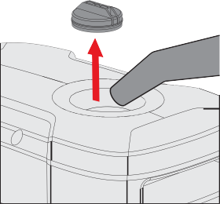
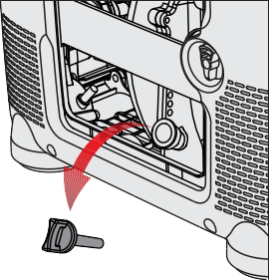
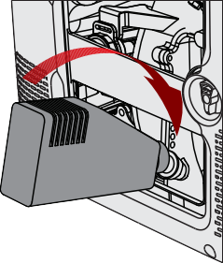
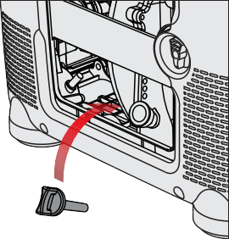
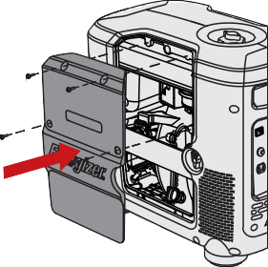

5. Individuare, svitare e rimuovere l'astina di livello dell'olio, lasciando scoperto il vano motore interno. Assicurarsi di non lasciare polvere o detriti vicino al motore in questo frangente.
6. Versare il contenuto completo della bottiglia di olio da 450 ml fornita con l'unità o riempire fino al segno completo sull'astina di livello.
7. Rimontare l'astina di livello dell'olio e fissarla saldamente. Rimuovere l'olio in eccesso. Per ottenere risultati ottimali, svuotare e riempire l'olio motore dopo le prime 20 ore di utilizzo e successivamente ogni 50 ore.
Non rimuovere l'astina di livello dell'olio quando il motore è caldo.
8. Rimontare il pannello di accesso motore sull'unità, verificando che tutte le (4) viti siano fissate correttamente.
9. Rimuovere il tappo del serbatoio del carburante, lasciandolo scoperto. Assicurarsi di non lasciare polvere o detriti vicino al motore in questo frangente. Versare benzina senza piombo a 91 ottani nel serbatoio del carburante, aggiungere Etanolo ShieldTM al serbatoio del carburante come indicato sulla bombola e sostituire il tappo del carburante.

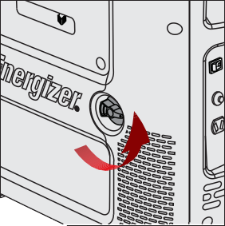
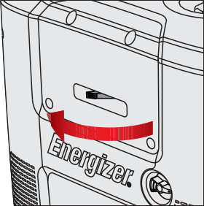
  - Funzionamento del generatore - Avviamento Manuale

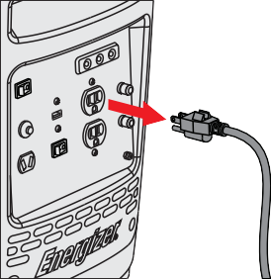
Tutti i generatori EZG possono essere avviati con il metodo di avviamento manuale. I modelli EZG che includono batterie possono essere avviati anche con il comodo metodo di avviamento elettrico a pagina 21, questi modelli includono anche uno starter automatico.

1. Scollegare tutti i dispositivi dal generatore.
2. Aprire la valvola del carburante: ruotarla da "off" a "on". Accertarsi che la valvola sia completamente accesa.
3. Ruotare lo starter in posizione completamente "Chiusa". Lasciare lo starter in posizione "Aperto" se il generatore è ancora caldo a causa di un utilizzo recente o se la temperatura dell'aria è superiore a 10°C (50°F).
4. Ruotare l'interruttore di alimentazione su "On". Assicurarsi che l'interruttore EcoMode sia impostato su "Off".

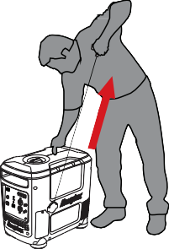
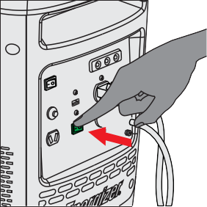
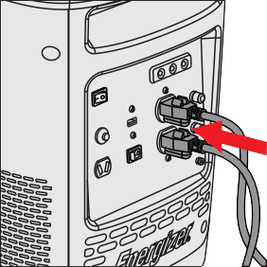
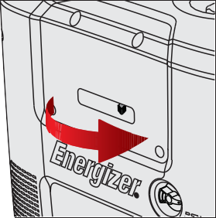

5. Tirare la maniglia dell'autoavvolgente fino a quando il motore non si avvia. Possono essere necessari più tiri fino all'avviamento del motore. Non rilasciare il cordino di trazione alla fine di un tiro, in quanto ciò danneggerebbe il gruppo dell'autoavvolgente. Abbassare manualmente la maniglia da tirare verso il basso.
6. Una volta avviato il generatore, attendere almeno 30 secondi che si riscaldi, quindi aprire lentamente la leva dello starter fino a quando è completamente aperta.
7. Collegare tutti i dispositivi al generatore.
8. Posizionare l'interruttore Eco su "On". Questo ridurrà l'uscita a un livello tale che il generatore produrrà solo energia sufficiente per i dispositivi collegati. La riduzione della potenza extra inutilizzata consente di risparmiare carburante.

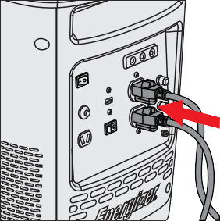
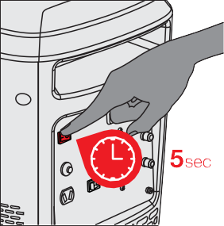
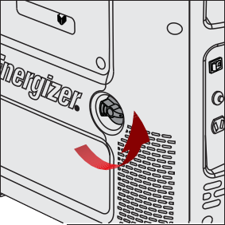
Funzionamento del generatore - Avviamento elettrico

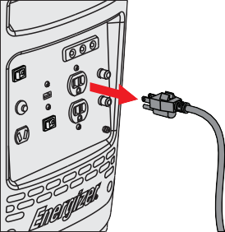
Solo il modello EZG2800 è dotato di batteria e si possono seguire queste istruzioni. Presenta anche uno starter automatico.

1. Scollegare tutti i dispositivi dal generatore.
2. Aprire la valvola del carburante: ruotarla da "off" a "on". Accertarsi che la valvola sia completamente accesa.
3. Ruotare l'interruttore di alimentazione su "Start" per 5 secondi per avviare il motore. Se il motore non si avvia, la batteria potrebbe essere scarica, seguire le istruzioni per l'avviamento manuale per avviare il motore. L'avviamento del motore ricarica la batteria.
4. Collegare tutti i dispositivi al generatore e accendere l'interruttore EcoMode posizionandolo su "On". Questo ridurrà l'uscita ad un livello tale che il generatore produrrà solo energia sufficiente per i dispositivi collegati. La riduzione della potenza extra inutilizzata consente di risparmiare carburante.

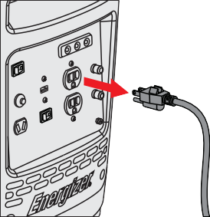
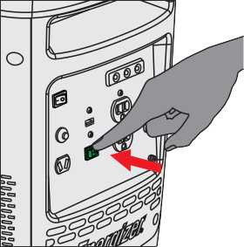
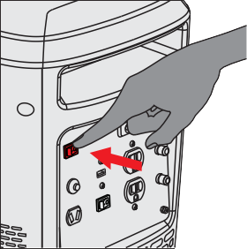
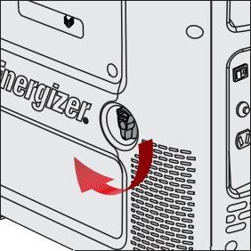
Spegnimento del generatore

1. Scollegare tutti i dispositivi dal generatore.
2. Posizionare l'interruttore Eco su "Off". Lasciare in funzione il generatore con EcoMode spento per 2 minuti.
3. Posizionare l'interruttore di alimentazione su "Off".
4. Chiudere la valvola del carburante portandola in posizione "Off".

Per arrestare il motore in caso di emergenza, ruotare l'interruttore motore su "OFF". Collegare
sempre il morsetto di terra del pannello anteriore alla terra (terra) per evitare

scosse elettriche.

  - Utilizzo di un generatore della serie EZG con i dispositivi

Dopo aver avviato il generatore è possibile collegarvi i dispositivi. Prima di iniziare, assicurarsi di sapere cosa si è in grado di alimentare con il generatore. Ecco come si può scoprire: Aggiungere i valori nominali in watt di tutti i carichi che il generatore alimenterà contemporaneamente. Assicurarsi che la potenza totale non superi la potenza nominale del generatore.

Ad esempio: un generatore da 5000W può alimentare contemporaneamente due riscaldatori da 1500W, una sega circolare da 900W, un trapano da 500W e una lampada da 100W (4500W combinati).
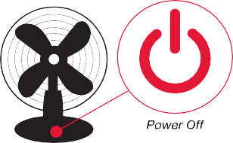
Tuttavia, per azionare una seconda sega da 900W, sarà necessario scollegare uno dei riscaldatori da 1500W.

1. Spegnere tutti i dispositivi prima di collegarli al generatore.
2. Inserire la spina del dispositivo nel generatore in base ai requisiti di tensione. Il generatore della serie EZG include due prese da 120 V AC, una presa USB da 5V e una presa da 12V DC per caricare le batterie dell'automobile. Consultare la Sezione 4.5 prima di utilizzare la presa DC.
3. Ora è possibile accendere e utilizzare i dispositivi.

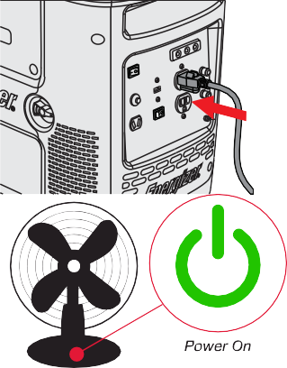
L'utilizzo di un generatore della serie EZG per caricare le batterie dell'automobile
danneggiare il generatore.
È possibile utilizzare un'uscita DC da 12 V 8,3A per caricare le batterie dell'automobile. Assicurarsi di monitorare il tempo di ricarica della batteria. Una carica eccessiva può causare esplosioni, lesioni e

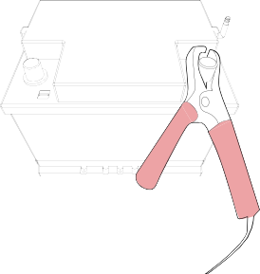
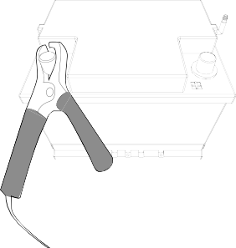
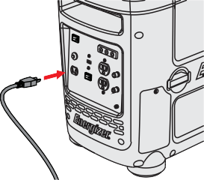
1. Collegare il terminale positivo (rosso) della batteria al terminale (positivo) rosso, il terminale di uscita CC da 12V 8,3A sul pannello anteriore del generatore.
2. Collegare il terminale negativo (nero) della batteria al terminale (negativo) nero, il terminale di uscita CC da 12V 8,3A sul pannello anteriore del generatore.

Non invertire la polarità di queste connessioni.
3. Inserire il connettore DC nella presa DC. Il generatore dovrebbe essere in funzione e con EcoMode spento. Può essere acceso dopo aver inserito l'EcoMode.

durante il processo di ricarica.
Una miscela di gas d'idrogeno esplosiva viene scaricata attraverso i fori di sfiato della batteria
Non lasciare scintille o fiamme libere intorno al generatore o alla batteria
Il liquido elettrolitico può bruciare gli occhi e gli indumenti. Prestare estrema attenzione a evitare qualsiasi
contatto. In caso di lesioni, lavare immediatamente e abbondantemente l'area interessata con
Abbondante acqua e consultare immediatamente un medico.

Quando si carica una batteria dall'ampia capacità o completamente scarica, una corrente
eccessiva può forzare lo spegnimento del sezionatore DC. In questo caso, utilizzare un caricabatterie.

Capitolo 5 — Manutenzione del generatore serie EZG

Una manutenzione adeguata garantisce un funzionamento sicuro, economico e senza problemi. Una manutenzione non adeguata può causare malfunzionamenti del generatore e gravi lesioni. Per qualsiasi domanda sulla manutenzione, contattare l'assistenza clienti.

Programma di manutenzione

Articolo | Attività | Quotidiana | Ogni 20  Ore |  | Ogni 50  Ore |  | Ogni 100  Ore |  | Ogni 300  Ore
Generatore | Ispezione generale | •
Lubrificanti per motori | Ispezionare il livello dell'olio | •
 | Sostituire |  |  | •* |  |  |  | •
Filtro dell'aria | Ispezione | •
 | Pulizia |  |  |  |  | •
Tazza Sedimento | Pulizia |  |  |  |  | •
Parascintille | Pulizia |  |  |  |  |  |  | •
Candela | Ispezione e Pulizia |  |  |  |  |  |  | •
 | Sostituzione |  |  |  |  |  |  |  |  | •
Gioco della valvola | Ispezione e Regolazione |  |  |  |  |  |  |  |  | •
Camera di combustione | Ispezione e Regolazione |  |  |  |  |  |  |  |  | •
Serbatoio e filtro carburante | Pulizia |  |  |  |  |  |  |  |  | •
Linea del carburante | Pulizia | Ogni due mesi (sostituire se necessario)
Parti metalliche esposte | Lubrificare con olio | Dopo ogni utilizzo e soprattutto prima di essere riposto
* Per il primo utilizzo del generatore.

Consigli generali per l'ispezione

    - Verificare la presenza di perdite di carburante intorno al serbatoio, al tubo e alla valvola del carburante. Chiudere la valvola del carburante e riparare immediatamente le perdite.
    - Verificare la presenza di fughe di gas di scarico quando il motore è acceso. Far riparare tutte le perdite prima di proseguire con il funzionamento.
    - Verificare la presenza di sporcizia e detriti e pulirli se necessario.
    - Controllare il livello dell'olio motore e aggiungere l'olio necessario.
Non utilizzare benzina o solventi a basso punto di infiammabilità per la pulizia. Sono
infiammabile e potrebbe esplodere in determinate condizioni.

Pulizia del filtro dell'aria
L'uso di benzina o di solventi infiammabili può causare incendi o esplosioni.
Non utilizzare questo prodotto senza un filtro dell'aria.

    - Svitare e rimuovere il pannello di accesso del motore.
    - Svitare e rimuovere il gruppo del filtro dell'aria.
    - Rimuovere il filtro di spugna.
    - Se l'elemento di schiuma è sporco, pulirlo con acqua tiepida e sapone, risciacquarlo e lasciarlo asciugare a fondo, oppure pulirlo con solvente non infiammabile e lasciarlo asciugare.
    - Immergere l'elemento in schiuma nell'olio motore pulito, quindi estrarre l'olio in eccesso. Se nel filtro rimane troppo olio, all'avviamento il motore fuma.
    - Rimuovere lo sporco dal filtro dell'aria e dal coperchio con uno straccio umido.

- Cambio dell'olio motore

Non gettare l'olio usato negli scarichi o nel terreno. I negozi di servizi locali forniscono
L'olio motore usato può causare irritazioni cutanee se lasciato a contatto prolungato con la pelle. Lavare accuratamente le mani con acqua e sapone dopo aver maneggiato l'olio.
metodi di smaltimento nel rispetto dell'ambiente.

    - Svitare il motore e rimuovere il pannello accesso dell'olio.
    - Posizionare una bacinella accanto al generatore.
    - Rimuovere la vite di scarico dell'olio e, utilizzando il beccuccio di scarico olio (presente nel kit di attrezzi), lasciare che l'olio fuoriesca completamente nella bacinella.
    - Rimontare la vite di scarico prima di riempire il motore con olio nuovo. Non riempire eccessivamente il serbatoio dell'olio. Usare un imbuto per evitare fuoriuscite. Consultare la tabella sottostante per l'olio consigliato.
    - Reinstallare il tappo di riempimento dell'olio e fissarlo saldamente.
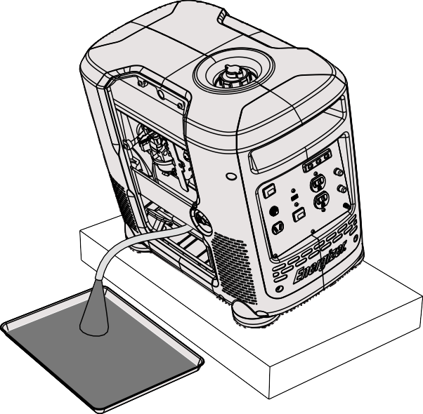
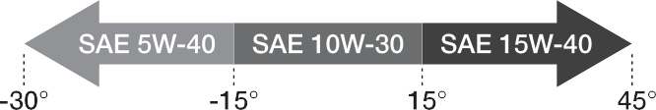

- Sostituzione e pulizia della candela
serrare la candela.

Non sciacquare la candela con acqua. Seguire le linee guida e fare attenzione a non

Durante il montaggio di una nuova candela serrare di ½ giro. Serrare di ¼ di giro quando si reinstalla una candela vecchia.

    - Svitare e rimuovere il pannello di accesso e le viti della candela.
    - Rimuovere la bobina di accensione dalla candela e rimuovere la candela con la chiave.
    - Ispezionare la candela e pulire lo sporco dagli elettrodi con una spazzola metallica. Se gli elettrodi sono usurati o mostrano segni di usura, sostituire la candela.
    - Misurare la distanza tra gli elettrodi con un calibro per candele e, se necessario, regolarla piegando gli elettrodi laterali. Assicurarsi che la distanza sia compresa tra
0.7 e 0.9 mm
    - Reinserire la spina con cautela. Serrare con una chiave per candele.

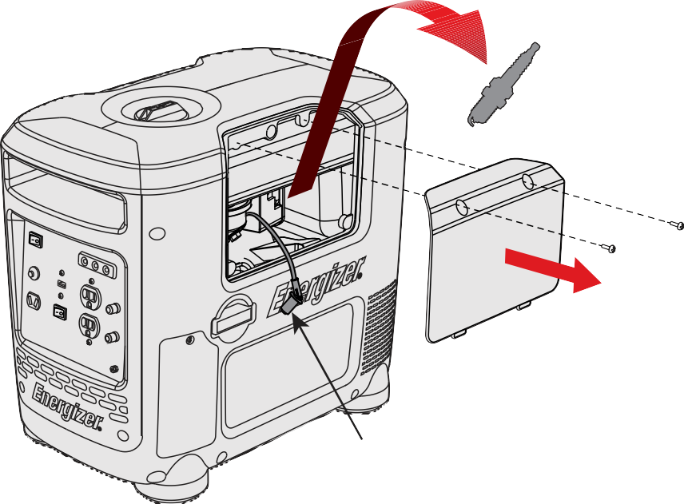
Candela
Bobine di accensione

– Gestione e conservazione

Gestione
    - Spegnere l'interruttore di alimentazione e la valvola del carburante durante il trasporto del gruppo elettrogeno.
    - Non toccare il motore finché non si è raffreddato.
    - Mantenere il generatore in posizione orizzontale per evitare fuoriuscite.

Conservazione
Prima di riporre il gruppo elettrogeno per un lungo periodo:
- Accertarsi che l'area di conservazione sia priva di umidità e polvere eccessive.
- Svuotare il serbatoio del carburante e il carburatore.
- Per prevenire corrosione, rivestire le viti e il metallo esposto con olio antiruggine almeno due volte all'anno.

Svuotamento del serbatoio del carburante
- Spegnere il motore. Rimuovere il tappo del carburante 1. Spegnere il motore. Rimuovere il tappo del carburante e lo schermo anti ritorno sotto il tappo stesso.
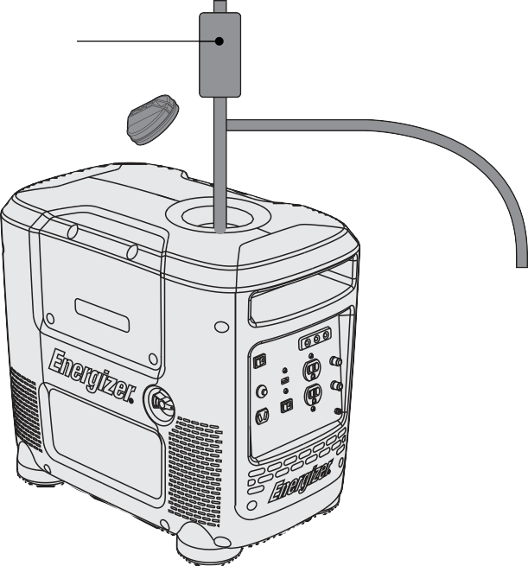
- Svuotare il serbatoio del carburante con un sifone in un contenitore omologato per la benzina.
Sifone

6.0 Risoluzione dei problemi

I problemi più comuni possono essere risolti seguendo le istruzioni riportate in questa guida. Se l'unità non funziona dopo aver seguito queste istruzioni, contattare l'assistenza tecnica prima di tentare di utilizzare o riparare il prodotto.

PROBLEMA | SINTOMI | CORREZIONE
Il generatore non si avvia | Il generatore non si avvia | - L'interruttore di alimentazione è in posizione "Off". Posizionarlo su “On”.  - Il motore ha esaurito la benzina, aggiungerne.  - La bobina del motore è in posizione errata. Regolare la leva dello starter secondo le istruzioni a pagina 19.  - Candela difettosa, sostituire con una candela di qualità uguale o superiore. Consultare pagina 33 del manuale d'uso per un elenco completo dei codici di compatibilità delle candele.  - Olio insufficiente, aggiungere altro olio.  - Tubo del carburante ostruito, controllare la presenza di detriti nel serbatoio del gas.
 | Forte resistenza all'estrazione dell'avviamento autoavvolgente. | - Il motore non ha abbastanza olio - aggiungere l'olio.  - Elemento filtrante dell'aria ostruito da detriti. Pulire  secondo le istruzioni del manuale d'uso a pagina 26.
Difficoltà nell'avvio | Il motore richiede molti tentativi di avviamento | - Scollegare il carico prima di iniziare.  - Utilizzo di olio non corretto. Si prega di consultare la tabella di utilizzo dell'olio a pagina 27 del manuale d'uso.  - Candela difettosa, sostituire con una candela di qualità uguale o superiore. Consultare pagina 33 del manuale d'uso per un elenco completo dei codici delle candele.  codici di compatibilità.

Fumo denso liberato dallo scarico | Fumi di scarico densi e scuri | - Regolare la leva dello starter secondo le istruzioni del manuale d'uso a pagina 19.  - Utilizzo di olio non corretto. Utilizzare l'olio secondo la tabella di utilizzo dell'olio riportata nel manuale dell'utente a pagina 27.  - Elemento filtrante dell'aria ostruito da detriti. Pulire secondo le istruzioni del manuale d'uso a  pagina 26.
Il generatore non produce energia elettrica | Nessuna spia luminosa o display sul pannello anteriore | - Interruttore magnetotermico del generatore spento o scattato  - Rimuovere tutti i carichi, resettare l'interruttore e controllare che non vi siano difetti nel dispositivo. Non superare la potenza nominale del generatore.
Il generatore non produce energia elettrica (cont.) | La spia di sovraccarico continua a lampeggiare | - Regolare la leva dello starter secondo le istruzioni a pagina 19.  - *Quando un dispositivo collegato assorbe un'elevata potenza di avvio, la spia di sovraccarico e di uscita  potrebbero illuminarsi brevemente, ma ciò è prevedibile. Una volta che il dispositivo si avvia, la spia di sovraccarico si spegne e la spia di uscita rimane verde.  - Assicurarsi che il consumo di potenza del dispositivo non superi l'uscita di picco massima  del generatore.
 | Nessuna uscita DC | - Scollegare la batteria, reimpostare l'interruttore e verificare che non sia in cortocircuito.  - Pulire i nodi del connettore della batteria.
Uscite generatore a potenza instabile | Il dispositivo collegato non funziona  in modo uniforme | 1. Verificare i requisiti per l'avvio del dispositivo (consumo di potenza). Non superare l'uscita di picco massima del generatore.

 | Il dispositivo non si avvia | - Rimuovere tutti i carichi, resettare l'interruttore e controllare che non vi siano difetti nel dispositivo. Non superare la potenza nominale del generatore.  - Assicurarsi che il consumo di potenza del dispositivo non superi l'uscita di picco massima  del generatore.
 | Regime di minimo insolitamente alto o basso | 1. Carburatore da regolare. Per i dettagli su come regolare correttamente si prega di contattare il centro di assistenza locale o contattare Builder SAS
Il generatore si surriscalda | Il funzionamento è normale quando il generatore è freddo, il surriscaldamento avviene entro pochi istanti dall'accensione. | - Temperatura atmosferica elevata (superiore a 35°C).  - Circolazione dell'aria insufficiente in prossimità del generatore.  - Bassa viscosità dell'olio. Utilizzare l'olio secondo la tabella di utilizzo dell'olio riportata nel manuale dell'utente a pagina 27.  - Candela difettosa, sostituirla con candela  qualità uguale o superiore.
Il motore al minimo oscilla |  | - Carburatore da regolare. Per i dettagli su come regolare correttamente si prega di contattare il centro di assistenza locale o contattare Builder SAS. Riferimento di terra mancante sul lato di ritorno dell'uscita analogica differenziale (esterna).  - Elemento filtrante dell'aria ostruito da detriti. Pulire secondo le istruzioni del manuale d'uso a  pagina 26

Il motore si ferma | Il motore gira al minimo e si spegne | - L'interruttore di alimentazione è in posizione "Off".  - Il motore ha esaurito la benzina. Aggiungere benzina normale senza piombo.  - Elemento filtrante dell'aria ostruito da detriti. Pulire secondo le istruzioni del manuale d'uso a pagina 26  - Regolare la leva dello starter secondo le istruzioni del manuale d'uso a pagina 20.  - Utilizzo di olio non corretto o livello dell'olio insufficiente. Assicurarsi sempre che il livello dell'olio sia elevato e utilizzare l'olio secondo la tabella di utilizzo riportata nel manuale dell'utente a pagina 27.  - Candela difettosa, sostituirla con candela  di qualità uguale o superiore. Per l'elenco completo della compatibilità delle candele di accensione cod es.

COMPATIBILITÀ CANDELE

MARCA | SERIE EZG
NGK | CR7HS
DENSO | U20FPR
CHAMPION | RZ10YC
BOSCH | U24BC

Capitolo 7 - Specifiche

 |  | EZG2200I | EZG2800I
GENERATORE | Frequenza nominale (Hz) | 60 | 60
 | Potenza nominale di uscita AC (W) | 2000 | 2600
 | Massima potenza di uscita AC (W) | 2200 | 2800
 | Tensione AC nominale 1 fase (V) | 120 | 120
 | Fattore di potenza | 1.0 | 1.0
 | Massima potenza di uscita DC (W) | 100 | 100
 | Tensione DC nominale (V) | 12 | 12
MOTORE | Tipo | 3,80 HP, monocilindrico, raffreddamento ad aria forzata, 4 tempi, OHV | 5,3 HP, monocilindrico, raffreddamento ad aria forzata, 4 tempi, OHV
 | Cilindrata (cm3 o cc) | 125 | 150
 | Modalità d'accensione | Accensione controllata a transistor | Accensione controllata a transistor
 | Modalità di avviamento | Autoavvolgente | Avviamento elettrico e con autoavvolgente
 | Uscita massima (giri/minuto) | 5000 | 4000/5000
 | Capacità serbatoio carburante (Gal/Litri) | 1.85 / 7.0 | 1.85 / 7.0
 | Capacità olio | 450mL (10W30) | 450mL (10W30)
 | Tipo di carburante | 91 Ott. Benzina senza piombo | 91 Ott. Benzina senza piombo
 | Uscita Volume in funzione (nominale) LWA dB | 89 | 92
 | Tempo di funzionamento per serbatoio (ore) | 6.5 ore con il 75% di carico | 5.8 ore con il 75% di carico
BATTERIA | Batteria | N/A | 12V 7Ah
 | Tensione nominale | N/A | 12V
DIMENSIONE | Imballaggio/Prodotto Dimensioni L x L x A (mm) | 570 x 350 x 530  540 x 320 x 480 | 570 x 350 x 530  540 x 320 x 480
 | Confezione/Peso del Prodotto (kg) | 35.5 / 33.5 | 42.3 / 37.4

MONTAGGIO INVERTER

GIALLO/VERDE 14# DAL PANNELLO DI CONTROLLO A TERRA

NERO 12#

INTERRUTTORI AC 30A

PANNELLO DI CONTROLLO

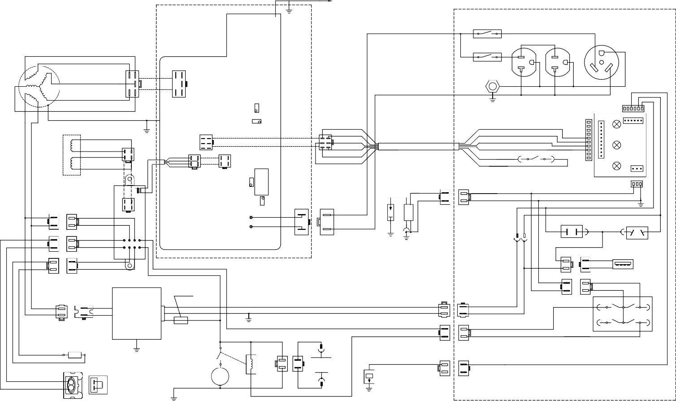
PRESE AC NERE 12#

GENERATORE

BIANCO 20#

BIANCO 20#

INGRESSO

20A

NERO 12#
20A
30A

NERO 14#

NERO 14#

NERO 14#

VERDE

VERDE

TENSIONE

BIANCO 12#

MESSA A TERRA

GIALLO/VERDE 14#

BIANCO 20#
NERO 20#
ROSSO 20#

GIALLO/VERDE 14#

MOTORE PASSO-PASSO
ROSSO 23#

BIANCO

RISPARMIO

EQUILIBRIO

NERO

BLU 20#

MARRONE 20#

BIANCO 20#

BIANCO 20#

BIANCO 20#
ARANCIO 20#

NERO 23#
INTERRUTTORE
ROSSO 20# ROSSO 20#

INTERRUTTORE RISPARMIO
SPIA

BIANCO 23#

BLU 23#
NERO 20#
ROSSO 20#
BIANCO 20#
BLU 20#
ARANCIO 20#

BIANCO 20#
MARRONE 20#

BLU 20#

SOVRACCARICO

CORRENTE

BOBINA ACCENSIONE CANDELA

BLU 20#

NERO 20#

BIANCO

BIANCO

ROSSO 20#

NERO 20#
35

BLU 20#

BLU 20#

GIALLO GIALLO

BLU 20#

BLU 20#

USCITA AC

NERO 12#

BIANCO 12#

INTERRUTTORE DC 10A

PRESA DC

BIANCO
BIANCO

NERO/BIANCO 20#

VERDE VERDE

ROSSO 20#

NERO/BIANCO 20#

GIALLO 20#

ROSSO

ROSSO

NERO 16#

ROSSO 16#

USB 5V/1A

ROSSO 20#

BIANCO

BIANCO

GARANZIA

Il produttore garantisce il prodotto all'acquirente originale per difetti nei materiali e di fabbricazione per 2 anni dalla data di acquisto. La garanzia si applica quando il prodotto viene utilizzato come strumento domestico. La garanzia non viene estesa in caso di guasti dovuti alla normale usura.

Il produttore s'impegna a sostituire i pezzi di ricambio classificati come difettosi da un distributore designato. Il produttore non si assume alcuna responsabilità per la sostituzione parziale o totale della macchina e/o per danni conseguenti.

La garanzia non copre i danni dovuti a:
•Manutenzione insufficiente.
•Montaggio, regolazione o funzionamento del prodotto.
• Parti di ricambio soggette ad usura.

La garanzia non si estende neppure a:
•Costi di trasporto e imballaggio.
• L'uso dell'utensile per qualsiasi altro scopo diverso da quello per il quale è stato progettato
•Uso e manutenzione della macchina in un modo non descritto nel manuale dell'utente.

Nell'ambito della nostra politica di miglioramento continuo dei prodotti, ci riserviamo il diritto di modificare le specifiche senza preavviso. Pertanto, il prodotto può differire dalle informazioni contenute nel presente documento, tuttavia qualsiasi modifica sarà realizzata senza preavviso solo se classificata come miglioramento rispetto alla precedente specifica.

SI PREGA DI LEGGERE ATTENTAMENTE IL MANUALE PRIMA DI UTILIZZARE IL DISPOSITIVO!

Per l'ordinazione dei pezzi di ricambio, si prega di indicare il codice o il numero del componente, che si trovano nella lista dei pezzi di ricambio inclusa nel presente manuale.

Conservare la ricevuta d'acquisto; senza quest'ultima nessuna garanzia sarà considerata valida.

Per ricevere assistenza su Generatore, vi invitiamo a consultare questo link o a chiamarci al numero +33 (0)8.20.20.22.68:

https://services.swap-europe.com/contact

È necessario creare un "ticket" tramite la loro piattaforma.

- Accedere o creare il proprio account
- Inserire il proprio riferimento dello strumento
- Scegliere l'oggetto della propria richiesta
- Spiegare il proprio problema
- Allegare questi file: la fattura o ricevuta, l'immagine della targhetta di identificazione (numero di serie), l'immagine della parte che ti serve (ad esempio: pin sulla spina del trasformatore che si sono rotti)

Offriamo un'estensione della garanzia fino a 1 anno. Per usufruirne, si prega di seguire la seguente procedura:

- Collegarsi al sito web:
- Inserire i propri recapiti
- Registrare il proprio strumento con:
  - Il riferimento
  - Il numero di serie
  - La data d'acquisto dello strumento
- Generare automaticamente il certificato di garanzia in PDF e stamparlo.

Dichiarazione di conformità

BUILDER SAS
ZI, 32 RUE ARISTIDE BERGES – 312070 CUGNAUX – FRANCE
Dichiara che il dispositivo indicato di seguito: Generatore a benzina
Modello: EZG2200i-EZG2800i
Numero di serie:
È conforme alle disposizioni della Direttiva "Macchine" 2006/42/CE e alle leggi nazionali che la recepiscono. Inoltre, è conforme alle seguenti direttive europee:
Direttiva EMC 2014/30/UE
Direttiva ROHS 2011/65/UE
Direttiva sul rumore 2000/14/CE Allegato VI + 2005/88/CE
Inoltre è conforme alle norme europee, alle norme nazionali e alle seguenti disposizioni tecniche:
EN ISO 8528-13:2016
EN 55012:2007/A1:2009
EN 61000-6-1:2007
Organismo a cui è stato notificato il certificato acustico: Intertek Testing & Certification Ltd. (Organismo a cui è stato notificato 0359)
Livello di potenza sonora misurato: EZG2800I/ EZG2800iUK: 91.12 dB(A), K=0.89dB(A);
EZG2200I/ EZG2200iUK:87.09dB(A),K=1.15dB(A)
Livello di potenza sonora garantito: EZG2800I/ EZG2800iUK: 92 dB(A); EZG2200I/ EZG2200iUK:89dB(A)

Responsabile del file tecnico: Michel Krebs

Pubblicato a Cugnaux,

Philippe MARIE / PDG

